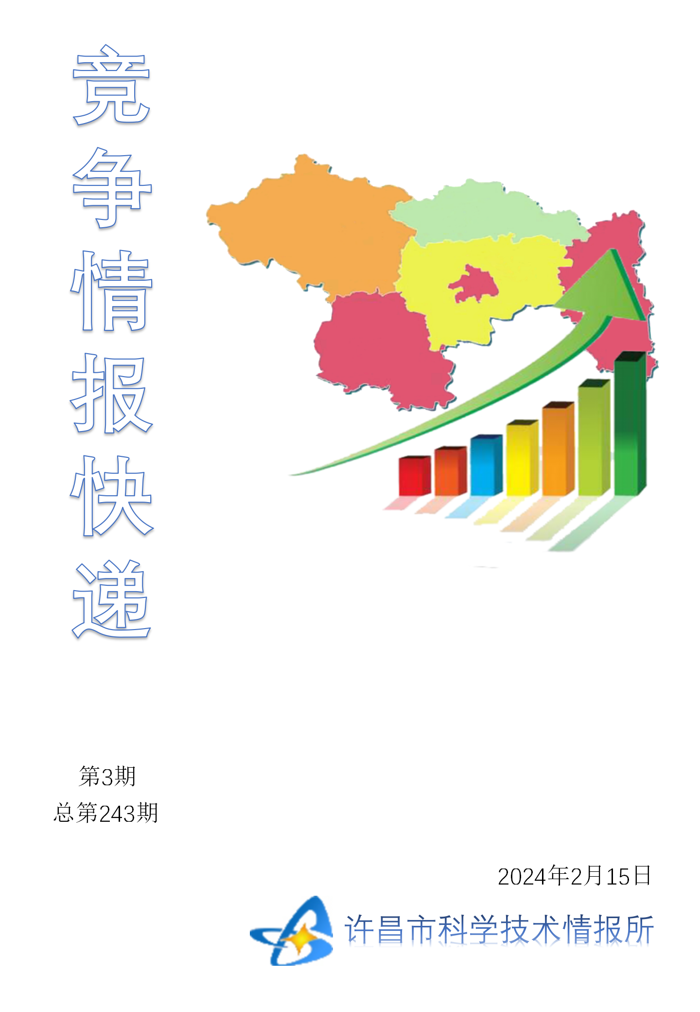
●编者的话
许昌市科学技术情报研究所是隶属于市科技局的财政全额供给事业单位。为适应新时期科技信息工作的需要，更好地服务政府决策和企业发展，推动企业转型升级，决定升级改版《许昌竞争情报快递》这一内部交流刊物。该刊物立足许昌市现有工业基础，按照市委、市政府提出的“6+3+3”发展新态势，即新一代信息技术、新材料、生物医药、智能装备、新能源汽车、节能环保6大战略性新兴产业，装备制造、食品、发制品3大优势主导产业，建材、化工、轻纺3大传统产业的运行咨询和发展态势，为市、县两级四大班子领导、重点企业等提供最新的行业动态、财经数据、金融要点等综合信息，为建设“智造之都宜居许昌”尽微薄之力。您对该刊物有什么意见和建议，请及时与我们沟通联系，以便我们改进工作、不断提高刊物质量，更好地服务于许昌经济社会发展和科技创新。
●行业动态
加快发展新质生产力 扎实推进高质量发展………………………………………2
科技创新已成为城市高质量发展关键引擎 ………………………………………3
●行业趋势
让科研与教学实现“双向奔赴”…………………………………………………4
●行业报告
双创全链条服务为企业发展添底气……………………………………………5-6
做好创新大文章 加快发展新质生产力……………………………………………7

●行业动态

加快发展新质生产力 扎实推进高质量发展
以全要素生产率大幅提升为核心标志，特点是创新，关键在质优，本质是先进生产力。
习近平指出，科技创新能够催生新产业、新模式、新动能，是发展新质生产力的核心要素。必须加强科技创新特别是原创性、颠覆性科技创新，加快实现高水平科技自立自强，打好关键核心技术攻坚战，使原创性、颠覆性科技创新成果竞相涌现，培育发展新质生产力的新动能。
习近平强调，要及时将科技创新成果应用到具体产业和产业链上，改造提升传统产业，培育壮大新兴产业，布局建设未来产业，完善现代化产业体系。要围绕发展新质生产力布局产业链，提升产业链供应链韧性和安全水平，保证产业体系自主可控、安全可靠。要围绕推进新型工业化和加快建设制造强国、质量强国、网络强国、数字中国和农业强国等战略任务，科学布局科技创新、产业创新。要大力发展数字经济，促进数字经济和实体经济深度融合，打造具有国际竞争力的数字产业集群。
习近平指出，绿色发展是高质量发展的底色，新质生产力本身就是绿色生产力。必须加快发展方式绿色转型，助力碳达峰碳中和。牢固树立和践行绿水青山就是金山银山的理念，坚定不移走生态优先、绿色发展之路。加快绿色科技创新和先进绿色技术推广应用，做强绿色制造业，发展绿色服务业，壮大绿色能源产业，发展绿色低碳产业和供应链，构建绿色低碳循环经济体系。持续优化支持绿色低碳发展的经济政策工具箱，发挥绿色金融的牵引作用，打造高效生态绿色产业集群。同时，在全社会大力倡导绿色健康生活方式。
习近平强调，生产关系必须与生产力发展要求相适应。发展新质生产力，必须进一步全面深化改革，形成与之相适应的新型生产关系。要深化经济体制、科技体制等改革，着力打通束缚新质生产力发展的堵点卡点，建立高标准市场体系，创新生产要素配置方式，让各类先进优质生产要素向发展新质生产力顺畅流动。同时，要扩大高水平对外开放，为发展新质生产力营造良好国际环境。
习近平强调，要按照发展新质生产力要求，畅通教育、科技、人才的良性循环，完善人才培养、引进、使用、合理流动的工作机制。要根据科技发展新趋势，优化高等学校学科设置、人才培养模式，为发展新质生产力、推动高质量发展培养急需人才。要健全要素参与收入分配机制，激发劳动、知识、技术、管理、资本和数据等生产要素活力，更好体现知识、技术、人才的市场价值，营造鼓励创新、宽容失败的良好氛围。

科技创新已成为城市高质量发展关键引擎
“随着创新驱动发展战略深入实施，我国先后布局了北京、上海、粤港澳大湾区三大国际科技创新中心。同时，各地不断打造区域科技创新中心，武汉、南京、成渝等区域创新‘高地’形成，我国科技创新已进入快速发展阶段。”1月28日，在北京举行的“2024首科新年论坛——重塑城市高质量发展的新动能”上，首都科技发展战略研究院院长关成华教授说。
在论坛上，首都科技发展战略研究院发布了《中国城市科技创新发展报告（2023）》（以下简称《报告》）和“首都科技创新发展指数2023”（以下简称首科指数）。
《报告》显示，我国创新型城市建设加快步伐，23个国家自主创新示范区、178个国家高新区发展速度和质量“双提升”，形成了各有特色的创新群落。整体来看，以珠三角、长三角城市群为代表的创新群落市场化程度更高，开放水平也更高。长江经济带覆盖的11个省市，科技创新发展指数整体表现良好。
“不同城市在资本实力、产业基础等方面的创新资源禀赋各异，呈现差异化、互补性和协同性等特征，整体表现出‘你追我赶’的良好态势。”首都科技发展战略研究院院长助理刘杨说，在这种良好竞争和合作中，各城市得以充分发挥自身优势，共同推动国家科技创新水平持续提升。
北京是科技创新快速发展的典型代表。首科指数显示，北京科技创新发展水平稳步攀升，总体呈速稳质优、行稳致远之势；创新服务持续提质，高标准技术市场实现突破。2023年，北京技术合同认定登记实现“双突破”，认定登记技术合同总量首次突破10万项，成交额突破8000亿元。
刘杨说，当前，我国在科技创新领域已具有全球影响力，但目前在原始创新能力提升、科技体制机制改革、科技人才队伍建设等方面仍面临问题和挑战。
“城市是科技创新最重要的空间载体，而科技创新已成为推动城市转型升级、人才聚集、基础设施建设、科学治理、实现高质量发展的关键引擎。”中国科技评估与成果管理研究会理事长、国务院参事贺德方强调，依靠科技创新推动城市高质量发展应抓好战略和规划，明确城市发展的重点产业、科技创新的主攻方向和突破口。在此基础上，要超前规划布局，部署科技创新重大项目，牵头组织重大科技攻关和成果应用示范；加强科技体制改革系统设计，从科技管理向创新服务转变，推动资源共建共享；做好引才、育才、用才三篇“文章”，形成支持科技创新的强大活力；围绕城市重点产业关键共性技术需求，构建基础研究、技术创新、成果转化于一体的全链条科技创新平台体系，提升创新效能等。

●行业趋势

让科研与教学实现“双向奔赴”

随着地方两会的密集召开，科教融汇再度成为代表委员的热议话题。在不久前举行的现代职业教育科教融汇共同体人文科技素养发展联盟成立大会上，300余名来自全国高职院校、行业企业、科研机构的代表，围绕职业教育的高质量发展与科教融汇展开深入讨论。
“服务经济社会发展是职业教育的功能之一。”北京师范大学教授李兴洲说，职业教育要立足地方、立足产业，走以产定教、以教促产、产教融合的道路，为地方经济社会发展、制造强国战略提供技能人才和技术支撑。
李兴洲提出，职业教育除了培养学生的专业技术技能，还要重视学生的综合素养，促进职业教育从“以就业为导向”向“以职业生涯发展为导向”转变。
济宁职业技术学院校长李中国认为，与企业跨界合作，是职业教育的办学格局；链接产业需求，是职业教育的社会价值；认知与实践相互结合，是岗位能力生成的基本要求。
现代职业教育科教融汇共同体理事长、常州纺织服装职业技术学院党委书记吴访升说，目前职业教育与经济社会发展的联系仍不够紧密，服务国家和经济社会发展的能力还有待加强，社会力量参与职业教育积极性还需提高，复合型技术技能人才培养模式和评价模式改革的动力稍显不足，职业教育技术技能人才成长通道有待进一步畅通。“必须深化科教融汇、产教融合，解决职业教育创新性不足、服务力不强、吸引力不高等问题，加快构建现代职业教育体系，推动职业教育高质量发展，培养更多高素质技术技能人才、能工巧匠、大国工匠。”吴访升说。
在吴访升看来，科教融汇是职业院校服务高质量发展的创新引擎。“职业院校要积极探索科教融汇的有效路径，让科技资源与教育资源融合汇聚，为加快建设教育强国、科技强国、人才强国作出贡献。”吴访升说。
吴访升认为，要深入探究科教融汇的内涵、边界和实践路径，加快形成“科研引导教学，教学助推科研”的协同创新之路。要注重“立地式”科研，把论文写在田间地头，把课题立在产业需求，把成果用在生产一线。职业院校既要对接企业需求、解决生产实践中的技术难题，又要对接科研院所，把先进技术转化为生产力，发挥“中试车间”的作用。
“科教融汇有助于提高师生的科学素养和科研能力。将科技创新融入教学，一方面能让学生在创新创业中提高自身科学素养，另一方面可以加强教师的科研意识和科研水平。”李中国表示，科教融汇背景下，职业院校应吸引科研机构和相关企业参与教学教研、开展教材编写。
常州信息职业技术学院副院长陶大伟介绍，学校作为国家“双高计划”建设院校，以科教融汇赋能科技服务新范式，走出了具有特色的科教融汇新路径。近年来，学校建设工业互联网平台，组织工业互联网技术专业教学标准研制，启动工业互联网应用专业教学资源库建设，组建行业产教融合共同体。

●行业报告

双创全链条服务为企业发展添底气
当下，在位于山西临汾尧都高新区的尧都云商产业园，智能、科技、创新要素加速显现。
作为智创引领的核心区、数字经济的集聚区、科技企业的孵化区，尧都云商产业园近年来不断发展。2023年，尧都云商产业园总营收突破100亿元，数字经济企业达到65家，数字经济产值达到34亿元。
1月22日，走进尧都云商产业园，寻找其“拔节生长”背后的奥秘。
优惠政策引得凤来栖
“减免租金、拎包入住、金融对接、政策讲座……园区给入驻企业提供了无微不至的‘管家式’服务。”回顾落地尧都云商产业园的经历，临汾市丽美特网络科技有限公司总经理金峰说，“这种全过程、全方位的服务，为企业发展提供了保障，更给了我们发展的信心和底气。”
尧都云商产业园是尧都高新区“一区三园”之一，规划面积7.2平方公里。2020年4月，尧都云商产业园正式成立，由此开启了蓄势腾飞的发展之路。
近年来为推动尧都云商产业园发展，打造数字产业和信创产业的新高地，尧都高新区积极推出一系列优惠政策和帮扶措施。对于互联网、大数据、人工智能等数据中心项目，尧都高新区根据实际情况给予相应政策支持和资金补助；提供各项创业扶持政策的咨询服务，并协助入驻企业申报符合条件的资金、项目等；设立金融服务区为入驻企业提供投融资咨询、推介服务，引进专业基金机构提供融资服务……
“入驻尧都云商产业园，我们企业只需要提供材料。园区安排了专人前往行政审批部门帮助我们办理工商注册、税务登记等。我们‘足不出园’就能够完成企业落地的一系列手续。”山西正合天科技股份有限公司行政主任吉峰锦说，这是真正的“一站式”服务。
栽下梧桐树，引得凤来栖。在尧都高新区的推动下，尧都云商产业园成立以来，一家家科技企业相继落地，一家家小微科技企业孵化成长。数据显示，目前，尧都云商产业园已经落地、孵化企业196家，其中“四上企业”达到56家。
精准服务助企快成长
在百度智能云（山西·临汾）人工智能基础数据产业基地（以下简称百度临汾基地），5000平方米的办公区域里一派繁忙景象。上千名数据标注员正在进行人工智能数据标注工作。
百度临汾基地于2021年9月在尧都云商产业园签约落地。在尧都高新区的支持下，百度临汾基地快速推进企业招募、人员培训工作。仅仅4个月，该基地现场办公人员就超过1200人。
百度临汾基地负责人朱斯桐介绍，该基地最大的需求是人才。为了解决这个问题，尧都高新区积极搭建人才供需平台，组织举办各类人才招聘会、校园招聘会、人才交流会，为基地提供了有力的人才支撑。同时，尧都高新区还在圆梦众创空间专设70平方米孵化空间，用于精准化人才培育，保障百度临汾基地的人力资源需求。
“我们不仅享受到了场地租金、服务设施使用等方面的费用减免，还得到了很多政策支持和个性化服务。”朱斯桐说。
近年来，尧都高新区大力推行“个性化”服务，按照入驻企业具体需求提供精准服务，保障企业快速稳健发展。
除此以外，尧都高新区还建立了工作例会制度，每周在尧都云商产业园开展一次工作调度例会，确保企业诉求及时收集、及时解决。同时，尧都高新区建立三方对接沟通机制，每半月和园区运营团队、入驻企业进行一次座谈，听取企业的问题反馈和意见建议。
在尧都高新区的保驾护航中，尧都云商产业园入驻企业种类繁多的个性化问题得到完善处理。山西鹏右水利规划设计有限公司新入职员工档案问题顺利解决，档案已经存档；山西合力零壹网络科技有限公司提出的需要精准业务指导的诉求，已由相关部门指派专人对接；顺通达智慧物联（山西）有限公司提出的社保公积金问题，已经得到专题政策辅导……
如今，尧都高新区已在尧都云商产业园打造出完善的“创业苗圃+孵化器+加速器+产业园”双创全产业链培训体系，为入驻企业提供了“空间+孵化+基金+服务+生态”的双创全链条服务。
“未来尧都高新区将在做优企业服务上持续发力，立足企业所需，做实做细为企纾困各项工作，落实好各项惠企政策，提振企业发展信心，全力推动发展。”尧都高新区党工委书记、管委会主任赖兴国表示。

做好创新大文章 加快发展新质生产力

近日，习近平总书记在主持中央政治局第十一次集体学习时强调，发展新质生产力是推动高质量发展的内在要求和重要着力点，必须继续做好创新这篇大文章，推动新质生产力加快发展。从去年9月首次提出“新质生产力”，到中央经济工作会议部署“发展新质生产力”，再到本次政治局集体学习时系统阐述，习近平总书记关于新质生产力的一系列重要论述，为新征程上推动高质量发展提供了科学指引。
新质生产力由技术革命性突破、生产要素创新性配置、产业深度转型升级而催生，涉及领域新、技术含量高，主要依靠科技创新驱动发展。加快形成新质生产力，意味着以科技创新推动产业创新能力的提升，代表着产业体系的现代化程度更高，是构筑起新竞争优势、赢得发展主动的关键。
做好创新大文章，推动新质生产力加快发展，要增强新质生产力形成的内生动力。科技创新是新质生产力形成的源头，要重点解决创新链条中的断链问题，优化配置科研单位的科技创新资源，进一步加大研发投入力度，提高协同创新能力，促进产业全链条全方位提升。
要加速布局新质生产力赋能的千行百业。着力推进科技创新与产业创新深度融合，一方面加快传统产业转型升级步伐，另一方面以重大前沿技术突破和重大发展需求为基础，壮大新兴产业、布局未来产业，培育一批新产业集群。新技术的融入、迭代创新，将更深、更广地促进各个垂直行业领域不断形成新质生产力。
要打造促进新质生产力发展的创新生态。推动以科技创新为核心的全面创新，在创造出新技术、加快科技成果转移转化的同时，积极推进管理、模式、业态、体制、文化等方面的创新，实现与科技创新的良性互动；畅通与国内外创新合作的开放链，推进高水平、多领域的创新合作。
高质量发展是新时代的硬道理，发展新质生产力是必须回答好的时代命题。我们要深入学习领会习近平总书记关于新质生产力的重要论述，真抓实干、开拓奋进，不断以新质生产力增强发展新动能，更好推动我国经济社会高质量发展，为中国式现代化建设作出新的更大贡献。

